15Понятия и фазы жизненного цикла продукта.
Прдукт в своей экономической жизни проходит несколько этапов (чаще всего четыре или пять), которые показаны на рисунке . Сперва экспериментальная партия разрабатывается и внедряется на рынок, где продукту необходимо получить признание. Для этого требуется некоторое время, и потому продажи растут медленно. Этап внедрения на рынок является периодом высокого риска, поскольку всегда вероятен провал нового продукта.
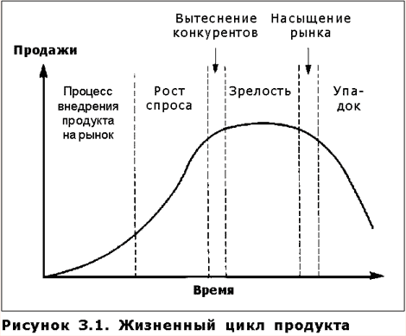
Если продукт получает признание на рынке и его продажи достигают определенного критического уровня, наступает следующая фаза его жизненного цикла, в течение которой объем продаж растет обычно быстро. Спрос на любой продукт небезграничен, и со временем темпы роста продаж замедляются и устанавливается типичный для этого продукта уровень потребления. Во время фазы роста на рынок данного продукта часто проникают новые компании, которых привлекают быстрый подъем спроса и реальная возможность получить хорошую прибыль при не самом высоком риске. В конечном итоге спрос на продукт начнет сокращаться, потому что будут внедряться продукты-заменители или изменятся вкусы покупателей. Что касается некоторых товаров длительного пользования, то на их рынке может просто наступить насыщение, а потребность в замене оказаться недостаточной, чтобы поддерживать спрос на прежнем уровне. Стадия упадка продукта заканчивается с его "смертью", хотя эта заключительная фаза жизненного цикла продукта и может длиться довольно долго. Именно этот фактор используется критиками концепции жизненного цикла продукта как один из основных аргументов, указывающих на ее ложность. В рамках концепции жизненного цикла довольно трудно сколь-нибудь точно предсказать длительность различных стадий, тем более что некоторые продукты проходят одну или даже несколько стадий очень быстро. Если это так, утверждают противники концепции, то модель жизненного цикла продукта не имеет большого значения как инструмент прогнозирования, поскольку не позволяет с достаточной степенью определенности предсказать результат.
Другое критическое замечание в отношении понятия жизненного цикла заключается в том, что оно не работает для всех продуктов, потому что существуют продукты-заменители с очень похожими свойствами. Неожиданное появление таких заменителей на рынке может существенно исказить прохождение продукта через стадии жизненного цикла. Подобное утверждение опять же основывается на недостатке понимания того, что имеется множество уровней, на которых необходимо осуществлять стратегическое планирование, и, следовательно, может быть уместным применение концепции жизненного цикла на уровне не отдельного продукта, а отрасли в целом. В некоторых случаях требуется описать отрасль не с точки зрения продукта, имеющего определенные признаки, а с точки зрения тех конкретных потребностей, которые она удовлетворяет. Например, жизненный цикл системы железных дорог определенной страны разумно рассматривать как часть жизненного цикла спроса населения на транспортные услуги, а не просто как жизненный цикл физического продукта - поезда, передвигающегося по рельсам. Как уже отмечалось выше, методы стратегического менеджмента нуждаются в творческом осмыслении руководителями, которые стремятся максимизировать роль этих методов в принятии стратегических решений. Концепция жизненного цикла продукта представляет собой классический пример такого метода.

